搜索优化：

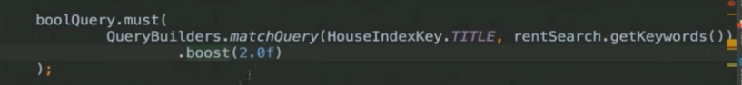

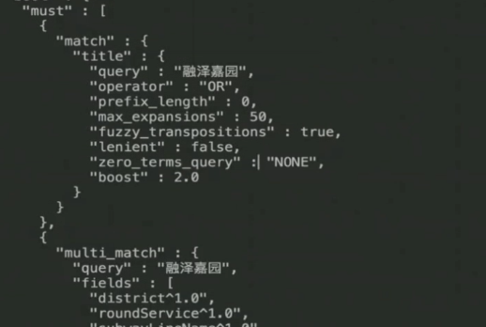

对指定字段增加评分

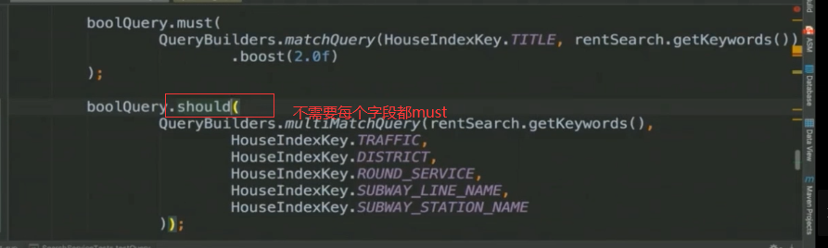

不需要每个字段都使用must

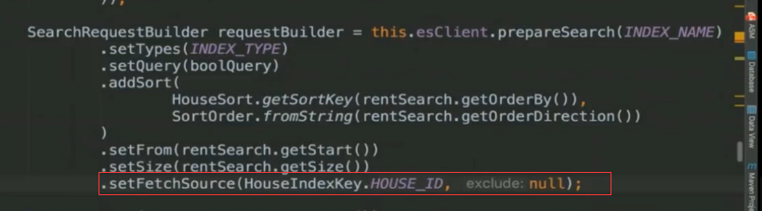

不需要返回所有字段，只返回需要的字段

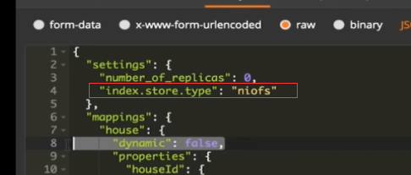

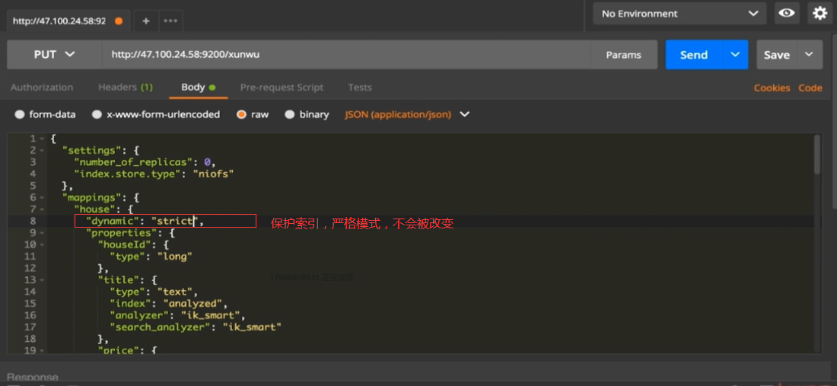

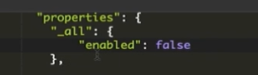

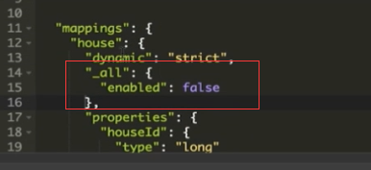

6.0之后废弃了这个字段，可以手动置为false，禁用这个功能



重建索引延时

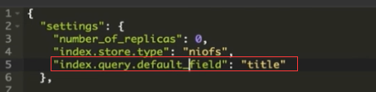

这是默认的索引字段。

每个分片控制到10-20G大小，30G也是可以的

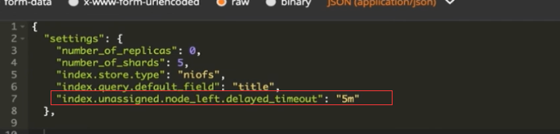

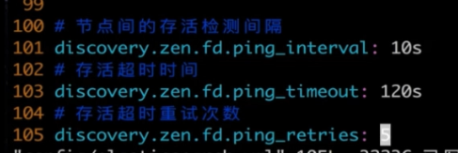

当节点较多的时候，可以适当调长超时相关问题

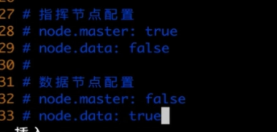

各司其职

